附件
岳阳市建筑垃圾资源化利用专项规划（2025-2035）编制成果介绍

前 言

建筑垃圾资源化利用是推进生态文明建设、发展循环经济、建设“无废城市”的重要举措，也是提升城市治理现代化水平、守护长江与洞庭湖生态安全、推动城乡建设绿色低碳转型的关键抓手。为深入贯彻习近平生态文明思想，全面落实国家、省关于建筑垃圾治理与资源化利用的决策部署，紧扣岳阳建设省域副中心城市、长江经济带绿色发展示范区、“七个岳阳”建设的总体定位，切实规范建筑垃圾产生、储存、运输和资源化利用处置，提高建筑垃圾资源化利用率、完善监管体系，依据相关法律法规、技术标准及上位规划，结合岳阳市城市建设、产业发展与生态环境保护实际，特编制本规划。本规划立足2024年现状底数，科学预测建筑垃圾产生趋势，聚焦减量化、资源化、无害化核心方向，统筹全域收运体系、处置设施布局、资源化利用路径、智慧监管与政策保障，明确近远期发展目标、重点任务与实施路径，着力构建“政府引导、市场运作、科技支撑、全程监管”的建筑垃圾资源化利用新格局，推动建筑垃圾从“末端填埋”向“全程循环、变废为宝”转型，为岳阳高质量发展提供坚实支撑。

一、规划范围与期限

本规划范围为岳阳市行政辖区，行政区面积14858平方公里，包括岳阳楼区（含经开区园区）、云溪区、君山区、南湖新区、岳阳临港高新区（原湖南城陵矶新港区）、屈原管理区、平江县、岳阳县、华容县、湘阴县、临湘市、汨罗市。

本规划基准年为2024年，规划期限为2025—2035年，近期目标为2030年，远期目标为2035年。

二、规划目标及指标

以减量化、资源化、无害化为核心，构建全链条资源化利用体系，岳阳市建筑垃圾资源化利用规划指标如下。
表1岳阳市建筑垃圾资源化利用规划指标
序号 | 指标名称 | 近期（2030年） | 远期（2035年） | 指标属性
1 | 建筑垃圾综合利用率 | 80% | 90% | 约束性
2 | 建筑垃圾综合利用率 | 85% | 95% | 预期性
3 | 建筑垃圾资源化利用率 | 60% | 70% | 约束性
4 | 建筑垃圾资源化利用率 | 70% | 80% | 预期性

三、规划原则

坚持政府引导，市场参与；坚持科学发展，创新转型；坚持统一规划，合理布局；坚持分类处理、长效管理；坚持远近结合、以近为主。
- 规划主要内容

（一）建筑垃圾资源化利用路径规划。针对不同类型建筑垃圾明确资源化路径：工程垃圾、拆除垃圾加工再生骨料、再生混凝土、再生砂浆等建材产品；工程渣土制备流态固化土、烧结砖等；工程泥浆经脱水减量化后用于路基填料、生态修复；装修垃圾经精细分选后分质利用。同步开展再生产品市场分析，明确干混砂浆、路面材料、透水砖等产品的市场需求与应用场景，支撑产业规模化发展。
（二）建筑垃圾收运体系规划。构建“产生点—收集点—转运调配场（中转场）—处理厂”四级收运网络，按服务半径规范布局转运调配场与装修垃圾收集点，明确建设标准与时序。结合城区与县域特征，分区规划收运线路，实行夜间为主、错峰清运，优先选择主干道、避开生态敏感区，降低交通与环境影响。
（三）建筑垃圾处理设施规划。明确资源化利用厂、消纳场等设施功能与选址要求，按服务半径10-20公里、最远不超过30公里优化全域布局。中心城区依托市中心城区建筑垃圾资源化利用项目提升处理能力，各县市结合实际新建、改扩建资源化利用厂，配套临时消纳场与转运调配设施，分期推进建设，至规划期末，新建6个建筑垃圾资源化利用厂，实现全域建筑垃圾资源化利用网络全覆盖。
（四）建筑垃圾监管及信息化规划。完善法规政策与部门、属地协同监管体系，出台建筑垃圾管理办法，搭建市、县两级建筑垃圾信息监管平台，运用大数据、物联网等实现产生、运输、处置、利用全环节可视化管控。建立建筑垃圾电子联单制度，实现来源可查、去向可追、责任可究，强化全过程闭环监管。
（五）实施保障措施。从部门属地协同监管、运输管理、处置收费、特许经营、产业扶持五大方面构建保障体系，明确用地、税收、资金等扶持政策，强化监督与技术指导，加强宣传引导，确保规划落地见效，推动建筑垃圾资源化利用产业高质量发展。
（六）分期建设规划。近期，完成市中心城区建筑垃圾资源化利用项目（二期）建设和临湘市、岳阳县、平江县建筑垃圾资源化利用项目建设；完成湘阴县临时消纳场资源化利用处置设施升级改造、华容县建筑垃圾临时堆场改造等；完善汨罗市、屈原管理区等县市区转运调配设施和收运网络；市中心城区及其他各县市区分别建成建筑垃圾信息监管平台，实现全过程实时监管；全面完成全市电子联单系统部署，实现来源可溯、责任可究；培育3-5家规模化资源化利用企业，使全市再生产品年产能突破100万吨。远期，新建华容县建筑垃圾资源化利用厂，提高平江县建筑垃圾资源化利用厂处置能力，完善岳阳县建筑垃圾转运调配等设施建设，推动全域建筑垃圾资源化利用工作提质增效。

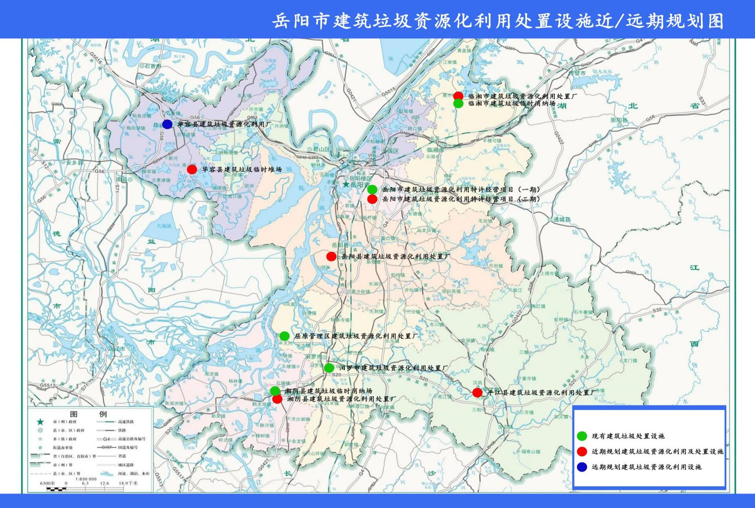
说明：本材料是为方便公众了解《岳阳市建筑垃圾资源化利用专项规划（2025-2035）》的参考性文件；本规划内容若有更新，将时公布，本材料自动作废；本材料版权及解释权归岳阳市城市管理和综合执法局所有。

